Détection de fraudes
Zakaria Echchair
23/04/2021

Préparation de la dataset.
library(reticulate) # permet d'utiliser Rmarkdown
library(caTools) #call library for split data
set.seed(123)#random seed to mix data
library(ModelMetrics)
options(digits=20)
library(dplyr)
library(ggplot2)
library(mltools)
library(data.table)
# Load CART packages
library(rpart)
library(rpart.plot)
library(caret)
#install.packages("e1071")
library(e1071)
library(randomForest)
library(arules)
library(gbm)
options(reticulate.repl.quiet = TRUE)
Après avoir importé les bibliothèques, nous commençons par l’importation d’un sous ensemble de la base de données ou il n’y a que les transferts et les cash out (afin de réduire le nombre total des observations). On souligne que dans le contexte de “data balancing”, le sous-ensemble importé contient toutes les fraudes qui existent dans la base de données originale. Et il a une taille de 2.77 millions d’observations au lieu de 6.qlq.
df = read.csv('G:/My Drive/statistics/data/Fraud.csv')
df=df[ which(df$type == 'CASH_OUT' | df$type == 'TRANSFER' ), ]
dim(df)
## [1] 2770409 11
Notre data importée set contient 2770409 (2.77 millions) observations et 11 variables

Traitement de la base des données
Nous effectuons chi-squared test pour éliminer les variables qui n’ont aucune relation avec « isFraud » (notre variable dépendante)
Sprintf ("chi-squared p value pour nameOrig est: %s supérieur au seuil 0.05 donc on va admettre H0 (il n'y a aucune relation entre nameOrig et isFraud) ", round(chisq.test(df$nameOrig, df$isFraud, correct=TRUE)$p.value, digits=2))
## [1] "chi-squared p value pour nameOrig est : 0.65 supérieur au seuil 0.05 donc on va admettre H0 (il n'y a aucune relation entre nameOrig et isFraud) "
Sprintf ("chi-squared p value pour nameDest est: %s inférieur au seuil 0.05 donc on va rejeter H0 (il n'y a aucune relation entre nameDest et isFraud) alors il y a une relation entre eux ", round(chisq.test(df$nameDest, df$isFraud, correct=TRUE)$p.value, digits=2))
## [1] "chi-squared p value pour nameDest est : 0 inférieur au seuil 0.05 donc on va rejeter H0 (il n'y a aucune relation entre nameDest et isFraud) alors il y a une relation entre eux.
Sprintf ("chi-squared p value pour type est: %s inférieur au seuil 0.05 donc on va rejeter H0 (il n'y a aucune relation entre type et isFraud) alors il y a une relation entre eux ", round(chisq.test(df$type, df$isFraud, correct=TRUE)$p.value, digits=2))
## [1] "chi-squared p value pour type est : 0 inférieur au seuil 0.05 donc on va rejeter H0 (il n'y a aucune relation entre type et isFraud) alors il y a une relation entre eux.
Certes p-value de “nameDest” est inférieur au seuil, cependant on élimine cette variable parce que le nom du destinataire est unique, autrement dit les gens qui effectuent les fraudes ne vont pas utiliser toujours les mêmes comptes bancaires, et en même temps il ne faut pas lier les fraudes à des comptes spécifiques. Alors on garde la variable “type” parce qu’elle est significante, en revanche on supprime les deux variables “nameDest” et “nameOrig”. De plus on élimine la variable “isFlaggedFraud” parce qu’elle signifie que la machine a détecté une fraude, cependant nous voulons détecter les fraudes par notre algorithme au lieu d’exploiter un autre algorithme déjà implémenté.
df=subset(df, select=-c(isFlaggedFraud,nameOrig,nameDest))
Nous définissons la variable “type” en tant qu’une variable catégorique
df$type=as.factor(df$type)
Nous présentons une description de notre base de données final
summary(df)
## step type
## Min. : 1.00000000000000 CASH_OUT:2237500
## 1st Qu.:155.00000000000000 TRANSFER: 532909
## Median :236.00000000000000
## Mean :242.00805440600001
## 3rd Qu.:332.00000000000000
## Max. :743.00000000000000
## amount oldbalanceOrg
## Min. : 0.000000000000 Min. :0.0000000000000000e+00
## 1st Qu.: 82973.539999999994 1st Qu.:0.0000000000000000e+00
## Median : 171260.929999999993 Median :3.0395999999999998e+02
## Mean : 317536.140868999995 Mean :4.7643079411200000e+04
## 3rd Qu.: 306791.179999999993 3rd Qu.:3.0997000000000000e+04
## Max. :92445516.640000000596 Max. :5.9585040369999997e+07
## newbalanceOrig oldbalanceDest
## Min. : 0.000000000000 Min. : 0.00000000000
## 1st Qu.: 0.000000000000 1st Qu.: 128073.45000000000
## Median : 0.000000000000 Median : 555709.96999999997
## Mean : 16091.904678999999 Mean : 1703551.16191000002
## 3rd Qu.: 0.000000000000 3rd Qu.: 1735900.14999999991
## Max. :49585040.369999997318 Max. :356015889.35000002384
## newbalanceDest isFraud
## Min. : 0.00000000000 Min. :0.0000000000000000000
## 1st Qu.: 327289.08000000002 1st Qu.:0.0000000000000000000
## Median : 828053.88000000000 Median :0.0000000000000000000
## Mean : 2049734.43689000001 Mean :0.0029645442243400001
## 3rd Qu.: 2122198.45000000019 3rd Qu.:0.0000000000000000000
## Max. :356179278.92000001669 Max. :1.0000000000000000000

Équilibrage de la base des données
La technique de “undersampling”
Nous proposons une discrétisation des variables qui sont très importantes en plusieurs catégories (qu’on choisit soigneusement), pour effectuer une division de la base de données en gardant la même structure de la base initiale.
A cet égard on va créer deux nouvelles variables catégoriques “amount_cat” et “step_cat”
df$amount_cat=discretize(df$amount, method = "fixed", breaks = c(0,1000,10000,100000,1000000,10000000,max(df$amount)))
df$step_cat=discretize(df$step, method = "fixed", breaks = c(1,48,96,144,192,240,288,336,384,432,480,528,576,624,672,720))
Puis on concatène ces variables dans une nouvelle qui s’appelle “new” et qui regroupe les informations liées à “amount_cat” et “step_cat”, et nous avons opté pour des catégories afin d’éviter les singletons de « new » pendant le split.
On propose de diviser notre data à deux, une base de données ou il n’y a que les fraudes et une autre ou il y a les non-fraudes.
df$new=paste(df$amount_cat,df$step_cat)
df_isFraud=df[ which(df$isFraud == 1), ]
df_isNotFraud=df[ which(df$isFraud == 0 ), ]
Nous prenons un sous-ensemble de la base des non-fraudes de 10000 observations qui représentent la majorité de la base de données originale.
Ps. la fonction “createDataPartition” prend une partition de la dataset en gardant les mêmes pourcentages des valeurs dans la variable “new”. cette fonction n’admet qu’une seule variable “new” comme argument.
Alors le raisonnement sur “df_isNotFraud$new” équivalent au raisonnement sur “amount_cat” et “step_cat” en même temps.
my.ids <- createDataPartition(df_isNotFraud$new, p = 10000/dim(df_isNotFraud)[1])
df_small <- df_isNotFraud[as.numeric(my.ids[[1]]), ]
nrow(df_small)
## [1] 10048
Nous remarquons que la partition se constitue de 10048 au lieu de 10000. parce que cette fonction cherche toujours un compromis entre le pourcentage des valeurs de "new" et le nombre des observations dans le sous-ensemble.
Les graphiques suivants représentent le rapport entre la proportion de chaque catégorie dans la base de données initiale (avant le split) et finale (après le split)
plot(prop.table(table(df_isNotFraud$step_cat))/prop.table(table(df_small$step_cat)) ,ylab="Le rapport de la proportion de [step] dans l'extrait sur celle dans la data initial( not fraud)",xlab="Categories de step",main="Conservation de la structure de la data")
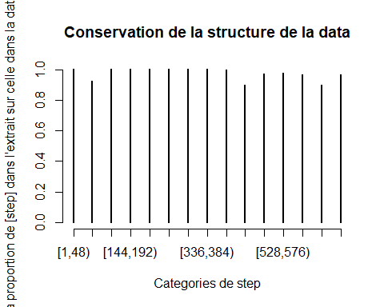
plot(prop.table(table(df_isNotFraud$amount_cat))/prop.table(table(df_small$amount_cat)),ylab="Le rapport de la proportion de [amount] dans l'extrait sur celle dans la data initial( not fraud)",xlab="Categories de amount",main="Conservation de la structure de la data" )
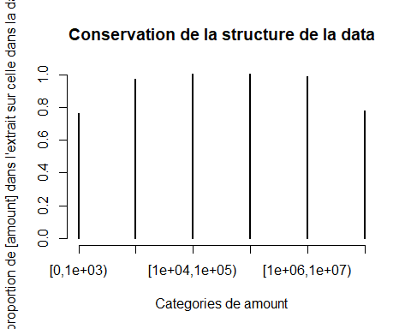
Nous remarquons que le rapport est presque 1 (100%) sauf pour quelques catégories parce que les observations de ses catégories sont très peu. Donc l’algorithme n’arrive pas à prendre un nombre entier des lignes en gardant le pourcentage exact. Et ce n’est pas évident d’extraire 10000 observations parmi 2.77 millions en gardant le même pourcentage des catégories.
split=sample.split(df_isFraud$new,SplitRatio = 0.75)
df_isFraud_train = subset(df_isFraud, split==TRUE)
df_isFraud_test = subset(df_isFraud, split==FALSE)
split=sample.split(df_isNotFraud$isFraud,SplitRatio = 0.75)
df_isNotFraud_train = subset(df_isNotFraud, split==TRUE)
df_isNotFraud_test = subset(df_isNotFraud, split==FALSE)
split=sample.split(df_small$isFraud,SplitRatio = 0.75)
df_small_train = subset(df_small, split==TRUE)
df_small_test = subset(df_small, split==FALSE)
Ensuite on concatène l’extrait 75% des 10000 observations des non-fraudes avec 75% des fraudes. en tant que small training set. et les 25% qui restes des non-fraudes avec ce qui reste des fraudes en tant que small testing set et de même on concatène 75% des non-fraudes globaux (2 millions obser) avec 75% des fraudes en tant que big training set et bien évidement le reste en tant que big testing set.
Train_big=rbind(df_isNotFraud_train,df_isFraud_train)
Train_big=Train_big[order(Train_big$step),]
Test_big=rbind(df_isNotFraud_test,df_isFraud_test)
Test_big=Test_big[order(Test_big$step),]
Train_small=rbind(df_small_train,df_isFraud_train)
Train_small=Train_small[order(Train_small$step),]
Test_small=rbind(df_small_test,df_isFraud_test)
Test_small=Test_small[order(Test_small$step),]
PS. Nous optons pour cette technique afin qu’on puisse générer des testings sets où les observations “frauds” sont toutes nouvelles pour tous les trainings set en même temps. Nous obtenons traning and testing sets “Train_small” et “Test_small” Et de même pour la base de données globale nous obtenons “Train_big” et “Test_big”
Finalement, on supprime les variables catégoriques qui nous étaient d’une extrême importance pour les splits.
Train_small = subset(Train_small ,select=-c(new,amount_cat,step_cat))
df_isFraud = subset(df_isFraud ,select=-c(new,amount_cat,step_cat))
df_isNotFraud = subset(df_isNotFraud ,select=-c(new,amount_cat,step_cat))
Test_small=subset(Test_small ,select=-c(new,amount_cat,step_cat))
Train_big = subset(Train_big ,select=-c(new,amount_cat,step_cat))
Test_big = subset(Test_big ,select=-c(new,amount_cat,step_cat))
df = subset(df ,select=-c(new,amount_cat,step_cat))
df_isFraud_train = subset(df_isFraud_train ,select=-c(new,amount_cat,step_cat))
df_isFraud_test = subset(df_isFraud_test ,select=-c(new,amount_cat,step_cat))
df_isNotFraud_test = subset(df_isNotFraud_test ,select=-c(new,amount_cat,step_cat))
df_isNotFraud_train = subset(df_isNotFraud_train ,select=-c(new,amount_cat,step_cat))
df_small_train = subset(df_small_train ,select=-c(new,amount_cat,step_cat))
df_small_test = subset(df_small_test ,select=-c(new,amount_cat,step_cat))
df_small = subset(df_small ,select=-c(amount_cat,step_cat,new))

Modèle logistique
nous construisons un modèle logistique par le biais du “Train_small” (le training set du df_small ou plutôt la data extraite de la base de données initiale) , ce modèle est nommé “model_log_small” et nous construisons un autre model basé sur le grand training set “Train_big” nommé “model_log_big”
model_log_small=glm(isFraud ~ . , data=Train_small,family = binomial)
summary(model_log_small)
##
## Call:
## glm(formula = isFraud ~ ., family = binomial, data = Train_small)
##
## Deviance Residuals:
## Min 1Q Median
## -8.4904244168495087e+00 -2.1073424260000001e-08 -2.1073424260000001e-08
## 3Q Max
## 2.1073424260000001e-08 8.4904244168495087e+00
##
## Coefficients:
## Estimate Std. Error
## (Intercept) -7.8994327711799713e+14 1.1504812760211306e+06
## step 6.5540649153889832e+11 3.0752893220012515e+03
## typeTRANSFER 4.6324360141676594e+14 1.3627398025354960e+06
## amount -1.5488475576605036e+09 1.1952770012382885e+00
## oldbalanceOrg 2.7535761221271753e+09 1.0317785178994725e+00
## newbalanceOrig -2.9432554087715368e+09 1.1068548688897897e+00
## oldbalanceDest 4.9151308222373493e+07 6.9916177996587958e-01
## newbalanceDest -4.8310439952837177e+07 6.6758472295306948e-01
## z value Pr(>|z|)
## (Intercept) -686619846.478479981 < 2.22e-16 ***
## step 213120270.294569999 < 2.22e-16 ***
## typeTRANSFER 339935474.516020000 < 2.22e-16 ***
## amount -1295806374.636110067 < 2.22e-16 ***
## oldbalanceOrg 2668766672.650829792 < 2.22e-16 ***
## newbalanceOrig -2659115925.219460011 < 2.22e-16 ***
## oldbalanceDest 70300336.246600002 < 2.22e-16 ***
## newbalanceDest -72366005.829400003 < 2.22e-16 ***
## ---
## Signif. codes:
## 0 '***' 0.001 '**' 0.01 '*' 0.050000000000000003 '.' 0.10000000000000001 ' ' 1
##
## (Dispersion parameter for binomial family taken to be 1)
##
## Null deviance: 18854.601859438495 on 13699 degrees of freedom
## Residual deviance: 152753.003063078504 on 13692 degrees of freedom
## AIC: 152769.0030630785
##
## Number of Fisher Scoring iterations: 25
model_log_big=glm(isFraud ~ . , data=Train_big,family = binomial)
summary(model_log_big)
##
## Call:
## glm(formula = isFraud ~ ., family = binomial, data = Train_big)
##
## Deviance Residuals:
## Min 1Q Median
## -8.4904244168495086598 -0.0376802832523439740 -0.0129753780689579584
## 3Q Max
## -0.0026662789277072099 8.4904244168495086598
##
## Coefficients:
## Estimate Std. Error
## (Intercept) -7.2427388581403571e+00 5.0151606124058126e-02
## step 5.2327700184924483e-03 1.0469348480814869e-04
## typeTRANSFER 1.5923276588683986e+00 3.8813748190374177e-02
## amount -1.5309618651108923e-05 4.8315410300082378e-07
## oldbalanceOrg 2.8779951165448935e-05 4.8311650347781141e-07
## newbalanceOrig -3.2145368846807167e-05 5.1914649280812398e-07
## oldbalanceDest 5.7848101608698457e-06 1.1599878020508574e-07
## newbalanceDest -6.1030767156235014e-06 1.1511133565651106e-07
## z value Pr(>|z|)
## (Intercept) -144.416889999999995 < 2.22e-16 ***
## step 49.981810000000003 < 2.22e-16 ***
## typeTRANSFER 41.024839999999998 < 2.22e-16 ***
## amount -31.686820000000001 < 2.22e-16 ***
## oldbalanceOrg 59.571449999999999 < 2.22e-16 ***
## newbalanceOrig -61.919649999999997 < 2.22e-16 ***
## oldbalanceDest 49.869579999999999 < 2.22e-16 ***
## newbalanceDest -53.018900000000002 < 2.22e-16 ***
## ---
## Signif. codes:
## 0 '***' 0.001 '**' 0.01 '*' 0.050000000000000003 '.' 0.10000000000000001 ' ' 1
##
## (Dispersion parameter for binomial family taken to be 1)
##
## Null deviance: 84062.900365788038 on 2077810 degrees of freedom
## Residual deviance: 30601.853925780189 on 2077803 degrees of freedom
## AIC: 30617.853925780197
##
## Number of Fisher Scoring iterations: 18
Nous remarquons que toutes les variables sont significatives (trois étoiles dans le model *** avec une très petite p-value)
On ne peut rien déduire du AIC vu que les modèles sont entrainés sur des différentes datasets
Pour déterminer le meilleur threshold, nous traçons la courbe ROC (true positives rate and false positives rate in function of threshold)
library(ROCR)
predict_roc_big= predict(model_log_big,type="response")
ROCRpred_big = prediction(predict_roc_big,Train_big$isFraud)
ROCRperf_big =performance(ROCRpred_big,"tpr","fpr")
plot(ROCRperf_big,colorize=FALSE,print.cutoffs.at=seq(0,1,0.1),text.adj=c(-0.2,1.7),main='Big data ROC curves')
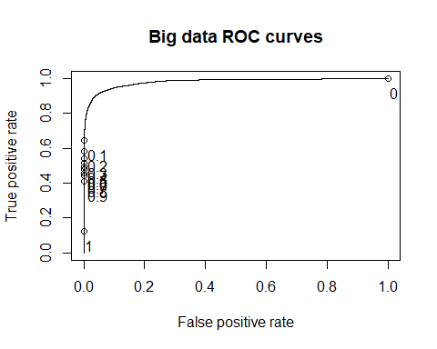
predict_roc_small= predict(model_log_small,type="response")
ROCRpred_small = prediction(predict_roc_small,Train_small$isFraud)
ROCRperf_small =performance(ROCRpred_small,"tpr","fpr")
plot(ROCRperf_small,colorize=TRUE,print.cutoffs.at=seq(0,1,0.1),text.adj=c(-0.2,1.7),main='Small data ROC curves')
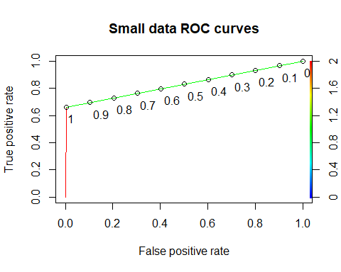
Notre objectif est de maximiser “true positive rate” et minimiser “false positive rate” c’est pour cela nous optons pour 0.7 en tant que threshold
Nous expliquons la densité des thresholds dans le premier graph “big data ROC curves”, par le fait que le nombre des non-fraudes (2.77 millions) est très grand par rapport au fraudes ( 8213 ) (unbalancing data issues) .
Alors même si le nombre des faux positifs est grand, son pourcentage reste toujours très faible, autrement dit “false positives rate” reste toujours très petit quelques soit le threshold.
On calcule la surface sous la courbe (AREA UNDER CURVE AUR) qui donne une idée à propos de la qualité absolue du model(100% for perfect model)
as.numeric(performance(ROCRpred_big, "auc")@y.values)
## [1] 0.98002515214158126
as.numeric(performance(ROCRpred_small, "auc")@y.values)
## [1] 0.82857266733350698
le premier model explique 98% des observations, et le deuxième explique juste 82.8%.
threshold=0.7
print("big data predictions on big testing set")
## [1] "big data predictions on big testing set"
predictions= predict(model_log_big,type="response",newdata = Test_big)
a=table(Test_big$isFraud,predictions>threshold)
a
##
## FALSE TRUE
## 0 690492 57
## 1 1114 935
sprintf("the overall accuracy is: %s " , round((((a[4]+a[1])/(a[2]+a[4]+a[1]+a[3]))*100), digits=2))
## [1] "the overall accuracy is: 99.83 "
sprintf("the overall error is: %s " , round((((a[3]+a[2])/(a[2]+a[4]+a[1]+a[3]))*100), digits=2))
## [1] "the overall error is: 0.17 "
sprintf("the rate of detected fraud is: %s " , round((((a[4])/(a[2]+a[4]))*100), digits=2))
## [1] "the rate of detected fraud is: 45.63 "
print("-----------------------------------------------------")
## [1] "-----------------------------------------------------"
print("big data predictions on small testing set")
## [1] "big data predictions on small testing set"
predictions= predict(model_log_big,type="response",newdata = Test_small)
a=table(Test_small$isFraud,predictions>threshold)
a
##
## FALSE TRUE
## 0 2512 0
## 1 1114 935
sprintf("the overall accuracy is: %s " , round((((a[4]+a[1])/(a[2]+a[4]+a[1]+a[3]))*100), digits=2))
## [1] "the overall accuracy is: 75.58 "
sprintf("the overall error is: %s " , round((((a[3]+a[2])/(a[2]+a[4]+a[1]+a[3]))*100), digits=2))
## [1] "the overall error is: 24.42 "
sprintf("the rate of detected fraud is: %s " , round((((a[4])/(a[2]+a[4]))*100), digits=2))
## [1] "the rate of detected fraud is: 45.63 "
print("-----------------------------------------------------")
## [1] "-----------------------------------------------------"
print("small data predictions on big testing set")
## [1] "small data predictions on big testing set"
predictions= predict(model_log_small,type="response",newdata = Test_big)
a=table(Test_big$isFraud,predictions>threshold)
a
##
## FALSE TRUE
## 0 687348 3201
## 1 699 1350
sprintf("the overall accuracy is: %s " , round((((a[4]+a[1])/(a[2]+a[4]+a[1]+a[3]))*100), digits=2))
## [1] "the overall accuracy is: 99.44 "
sprintf("the overall error is: %s " , round((((a[3]+a[2])/(a[2]+a[4]+a[1]+a[3]))*100), digits=2))
## [1] "the overall error is: 0.56 "
sprintf("the rate of detected fraud is: %s " , round((((a[4])/(a[2]+a[4]))*100), digits=2))
## [1] "the rate of detected fraud is: 65.89 "
print("-----------------------------------------------------")
## [1] "-----------------------------------------------------"
print("small data predictions on small testing set")
## [1] "small data predictions on small testing set"
predictions= predict(model_log_small,type="response",newdata = Test_small)
a=table(Test_small$isFraud,predictions>threshold)
a
##
## FALSE TRUE
## 0 2505 7
## 1 699 1350
sprintf("the overall accuracy is: %s " , round((((a[4]+a[1])/(a[2]+a[4]+a[1]+a[3]))*100), digits=2))
## [1] "the overall accuracy is: 84.52 "
sprintf("the overall error is: %s " , round((((a[3]+a[2])/(a[2]+a[4]+a[1]+a[3]))*100), digits=2))
## [1] "the overall error is: 15.48 "
sprintf("the rate of detected fraud is: %s " , round((((a[4])/(a[2]+a[4]))*100), digits=2))
## [1] "the rate of detected fraud is: 65.89 "
overall accuracy n’est pas suffisante en tant que critère d’évaluation, vu qu’elle est trop liée à la taille du testing set. ils croissent simultanément. et de même overall error décroît inversement à la taille du testing set. mais ces deux critères sont très importants quant aux testings sets qui ont la même taille.
The rate of detected fraud est aussi un critère très important mais ne pas suffisant. puisqu’il donne une idée à propos du pourcentage des fraudes détectés mais il ne note pas le taux des non-fraudes qui sont détectées comme fraudes. c’est pour cela il faut toujours comparer tous ces critères pour choisir le meilleur modèle.
A cet égard, nous remarquons que le small model donne toujours une accuracy meilleure que celle du big model.
En effet, quand on entraine notre model sur la grande data, il perd de la crédibilité surtout parce que cette data est déséquilibrée, en revanche la small base de données est plus crédible et de plus équilibrée.

Deuxième technique d’équilibrèrent de la data
Nous divisons la data des non-fraudes à plusieurs datasets de 10000 observations concaténées avec 75% des fraudes . qui vont être tous des trainings sets
PS. Les mêmes fraudes se trouvent dans tous ces sous-ensembles.
Et finalement on prend une base de données ou il y a le reste des non-fraudes (un nombre inférieur à 10000) et 25% des fraudes qui ne se trouvent pas dans les trainings sets.
notFraud_c=df_isNotFraud
i=1
dt=list()
while (dim(notFraud_c)[1]>10000){
split=sample.split(notFraud_c$step,SplitRatio = 10000/nrow(notFraud_c))
part = subset(notFraud_c, split==TRUE)
notFraud_c = subset(notFraud_c, split==FALSE)
dt[[i]]=rbind(part,df_isFraud_train)
dt[[i]]=dt[[i]][order(dt[[i]]$step),]
i=i+1
}
test_rest=rbind(notFraud_c,df_isFraud_test)
test_rest=test_rest[order(test_rest$step),]
pour éviter l’exécution de ces split à chaque fois, on exporte ces datasets dans un dossier extérieur. et on les importe à chaque fois.
nous construisons 274 modèles logistiques, chacun s’entraine sur une nouvelle data set équilibrée ou il y a 10000 observations non-fraudes et 6092 fraudes (75% des fraudes) la prediction finale sera la moyenne des predictions des autres modèles sur le même testing set (qui contient tous les non-fraudes et juste 25% des fraudes)
model_log=list()
for (i in 1:270){
model_log[[i]]=glm(isFraud ~ ., data=dt[[i]],family = binomial)
}
sum_pred=0
for (i in 1:270){
sum_pred=sum_pred+predict(model_log[[i]],type="response",newdata = Test_big)}
sum_pred=sum_pred/270
ROCRpred_big = prediction(sum_pred,Test_big$isFraud)
ROCRperf_big =performance(ROCRpred_big,"tpr","fpr")
plot(ROCRperf_big,colorize=FALSE,print.cutoffs.at=seq(0,1,0.1),text.adj=c(-0.2,1.7),main='Big data ROC curves')
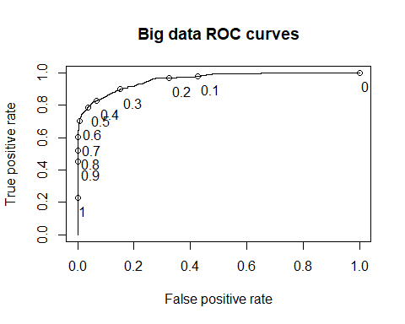
a=table(Test_big$isFraud,(sum_pred)>0.6)
a
##
## FALSE TRUE
## 0 686157 4392
## 1 611 1438
sprintf("the overall accuracy is: %s " , round((((a[4]+a[1])/(a[2]+a[4]+a[1]+a[3]))*100), digits=2))
## [1] "the overall accuracy is: 99.28 "
sprintf("the overall error is: %s " , round((((a[3]+a[2])/(a[2]+a[4]+a[1]+a[3]))*100), digits=2))
## [1] "the overall error is: 0.72 "
sprintf("the rate of detected fraud is: %s " , round((((a[4])/(a[2]+a[4]))*100), digits=2))
## [1] "the rate of detected fraud is: 70.18 "
sprintf("the rate of not fraud predicted as fraud is: %s " , round((((a[3])/(a[1]+a[3]))*100), digits=2))
## [1] "the rate of not fraud predicted as fraud is: 0.64 "
Nous remarquons que les résultats de cette technique sont plus faibles que le modèle logistique avec la small data.
Dans cette technique chaque modèle donne une probabilité qu’une observation sera fraud, et nous calculons la moyenne de ces probabilités pour la même observation. le résultat sera notre proba finale que l’observation soit une fraude. nous choisissons 0.6 en tant que threshold.

Arbres de décisions
De même nous construisons deux modes d’arbres de décisions, le premier sur small training set et le deuxième sur le big traning set.
model_tree_small = rpart(isFraud ~ ., data = Train_small, method="class",cp=0.001)
prp(model_tree_small)
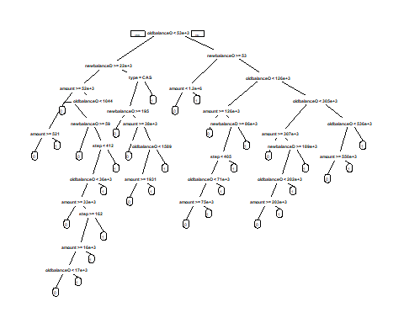
model_tree_big = rpart(isFraud ~ . , data = Train_big, method="class",cp=0.1)
prp(model_tree_big)
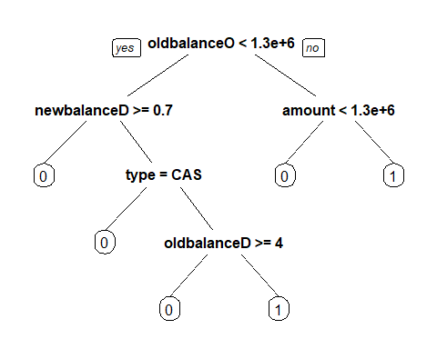
les arbres au-dessus donnent une interprétation logique et développée du problème.
Nous remarquons que celle du « small modèle » est plus développée que du « big modèle », même si la deuxième demande plus de temps pour l’exécution. Et on peut expliquer cette remarque par la taille géante du deuxième dataset.
library(ROCR)
predict_roc_big= predict(model_tree_big,type="prob")
ROCRpred_big = prediction(predict_roc_big[,2],Train_big$isFraud)
ROCRperf_big =performance(ROCRpred_big,"tpr","fpr")
plot(ROCRperf_big,colorize=TRUE,print.cutoffs.at=seq(0,1,0.1),text.adj=c(-0.2,1.7),main="ROC curves big data")
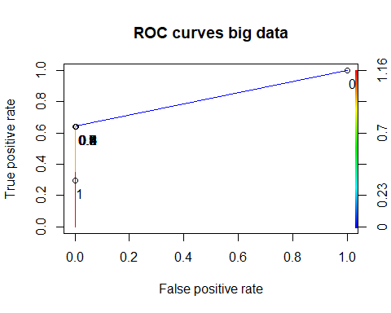
predict_roc_small= predict(model_tree_small,type="prob")
ROCRpred_small = prediction(predict_roc_small[,2],Train_small$isFraud)
ROCRperf_small =performance(ROCRpred_small,"tpr","fpr")
plot(ROCRperf_small,colorize=TRUE,print.cutoffs.at=seq(0,1,0.1),text.adj=c(-0.2,1.7),main="ROC curves small data")
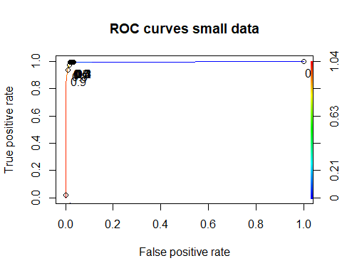
selon ROC curves et pour maximiser les Tpr et minimiser les fpr, nous choisissons 0.5 en tant que threshold.
as.numeric(performance(ROCRpred_big, "auc")@y.values)
## [1] 0.8208021
as.numeric(performance(ROCRpred_small, "auc")@y.values)
## [1] 0.9962463
le premier modèle explique 82% des observations et le deuxième modèle (small data) explique 99.5% des observations. Autrement dit le model sur la small data est plus efficace que celui sur la big data.
threshold_tree=0.5
print("big data predictions on big testing set")
## [1] "big data predictions on big testing set"
predictions= predict(model_tree_big,type="prob",newdata = Test_big)
a=table(Test_big$isFraud,predictions[,2]>threshold_tree)
a
##
## FALSE TRUE
## 0 690479 70
## 1 753 1296
sprintf("the overall accuracy is: %s " , round((((a[4]+a[1])/(a[2]+a[4]+a[1]+a[3]))*100), digits=2))
## [1] "the overall accuracy is: 99.88 "
sprintf("the overall error is: %s " , round((((a[3]+a[2])/(a[2]+a[4]+a[1]+a[3]))*100), digits=2))
## [1] "the overall error is: 0.12 "
sprintf("the rate of detected fraud is: %s " , round((((a[4])/(a[2]+a[4]))*100), digits=2))
## [1] "the rate of detected fraud is: 63.25 "
print("------------------------------------------")
## [1] "------------------------------------------"
print("big data predictions on small testing set")
## [1] "big data predictions on small testing set"
predictions= predict(model_tree_big,type="prob",newdata = Test_small)
a=table(Test_small$isFraud,predictions[,2]>threshold_tree)
a
##
## FALSE TRUE
## 0 2511 1
## 1 753 1296
sprintf("the overall accuracy is: %s " , round((((a[4]+a[1])/(a[2]+a[4]+a[1]+a[3]))*100), digits=2))
## [1] "the overall accuracy is: 83.47 "
sprintf("the overall error is: %s " , round((((a[3]+a[2])/(a[2]+a[4]+a[1]+a[3]))*100), digits=2))
## [1] "the overall error is: 16.53 "
sprintf("the rate of detected fraud is: %s " , round((((a[4])/(a[2]+a[4]))*100), digits=2))
## [1] "the rate of detected fraud is: 63.25 "
print("------------------------------------------")
## [1] "------------------------------------------"
print("small data predictions on big testing set")
## [1] "small data predictions on big testing set"
predictions= predict(model_tree_small,type="prob",newdata = Test_big)
a=table(Test_big$isFraud,predictions[,2]>threshold_tree)
a
##
## FALSE TRUE
## 0 672274 18275
## 1 15 2034
sprintf("the overall accuracy is: %s " , round((((a[4]+a[1])/(a[2]+a[4]+a[1]+a[3]))*100), digits=2))
## [1] "the overall accuracy is: 97.36 "
sprintf("the overall error is: %s " , round((((a[3]+a[2])/(a[2]+a[4]+a[1]+a[3]))*100), digits=2))
## [1] "the overall error is: 2.64 "
sprintf("the rate of detected fraud is: %s " , round((((a[4])/(a[2]+a[4]))*100), digits=2))
## [1] "the rate of detected fraud is: 99.27 "
print("------------------------------------------")
## [1] "------------------------------------------"
print("small data predictions on small testing set")
## [1] "small data predictions on small testing set"
predictions= predict(model_tree_small,type="prob",newdata = Test_small)
a=table(Test_small$isFraud,predictions[,2]>threshold_tree)
a
##
## FALSE TRUE
## 0 2443 69
## 1 15 2034
sprintf("the overall accuracy is: %s " , round((((a[4]+a[1])/(a[2]+a[4]+a[1]+a[3]))*100), digits=2))
## [1] "the overall accuracy is: 98.16 "
sprintf("the overall error is: %s " , round((((a[3]+a[2])/(a[2]+a[4]+a[1]+a[3]))*100), digits=2))
## [1] "the overall error is: 1.84 "
sprintf("the rate of detected fraud is: %s " , round((((a[4])/(a[2]+a[4]))*100), digits=2))
## [1] "the rate of detected fraud is: 99.27 "
print("------------------------------------------")
## [1] "------------------------------------------"
nous remarquons que le “small model” donne toujours un résultat meilleur que celle du “big model”. c’est la même chose que l’interpretation de la partie logistique.
En guise de conclusion, les arbres de décisions donnent une accuracy « rate of detected fraud » très importante par rapport à celle de logistique modèle, mais malheureusement on sacrifie « overall accuracy », qui se diminue légèrement, cette diminution coute beaucoup de false positives surtout quand le nombre des non-fraudes est très grand par rapport au fraud ( unblanced data)
Et par la technique de la moyenne des predictions (ou bien voting) nous trouvons :
model_tree=list()
sum_pred=0
for (i in 1:270){
model_tree[[i]]=rpart(isFraud ~ ., data = dt[[i]], method="class",cp=0.001)
}
for (i in 1:270){
sum_pred=sum_pred+predict(model_tree[[i]],type="prob",newdata = Test_big)[,2]}
a=table(Test_big$isFraud,(sum_pred/270)>0.5)
a
##
## FALSE TRUE
## 0 679335 11214
## 1 18 2031
sprintf("the overall accuracy is: %s " , round((((a[4]+a[1])/(a[2]+a[4]+a[1]+a[3]))*100), digits=2))
## [1] "the overall accuracy is: 98.38 "
sprintf("the overall error is: %s " , round((((a[3]+a[2])/(a[2]+a[4]+a[1]+a[3]))*100), digits=2))
## [1] "the overall error is: 1.62 "
sprintf("the rate of detected fraud is: %s " , round((((a[4])/(a[2]+a[4]))*100), digits=2))
## [1] "the rate of detected fraud is: 99.12 "
Cette fois-ci la méthode du voting donne des résultats plus importants que les précédents avec rate of detected fraud de 99.42% et overall accuracy de 98.64%.

Gradient boosting method
Nous optons cette fois pour le « gradient boosting method » algorithme, pour modéliser notre problème.
Nous commençons par la construction de deux modèle l’un sur la « small dataset » et l’autre sur la « big dataset »
model_gauss_small=gbm(isFraud~. ,data=Train_small, distribution="bernoulli",n.trees =5000,interaction.depth=4,shrinkage=0.05)
summary(model_gauss_small)
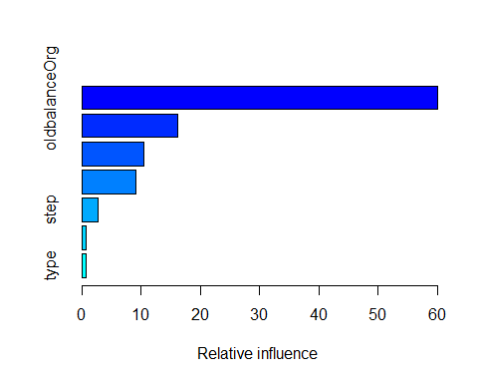
## var rel.inf
## oldbalanceOrg oldbalanceOrg 60.1014724
## newbalanceDest newbalanceDest 16.2117811
## newbalanceOrig newbalanceOrig 10.4502132
## amount amount 9.0727050
## step step 2.7417269
## oldbalanceDest oldbalanceDest 0.7527265
## type type 0.6693749
model_gauss_big=gbm(isFraud~. ,data=Train_big, distribution="bernoulli",n.trees =1000,interaction.depth=2)
summary(model_gauss_big)
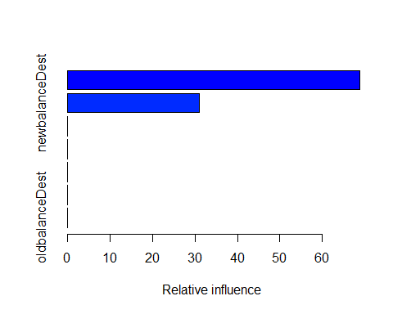
## var rel.inf
## type type 68.82085552
## newbalanceDest newbalanceDest 31.10625021
## oldbalanceOrg oldbalanceOrg 0.04192312
## amount amount 0.03097115
## step step 0.00000000
## newbalanceOrig newbalanceOrig 0.00000000
## oldbalanceDest oldbalanceDest 0.00000000
D’après le rapport nous remarquons que la variable oldbalanceOrg est la plus significante dans les deux modèles “small model” et “big model”
Ensuite nous traçons les « ROC curves » afin qu’on puisse déterminer le meilleur threshold et en même temps visualiser le comportement de notre modèle.
library(ROCR)
predict_roc_big= predict(model_gauss_big,type="response")
ROCRpred_big = prediction(predict_roc_big,Train_big$isFraud)
ROCRperf_big =performance(ROCRpred_big,"tpr","fpr")
plot(ROCRperf_big,colorize=FALSE,print.cutoffs.at=seq(0,1,0.1),text.adj=c(-0.2,1.7))
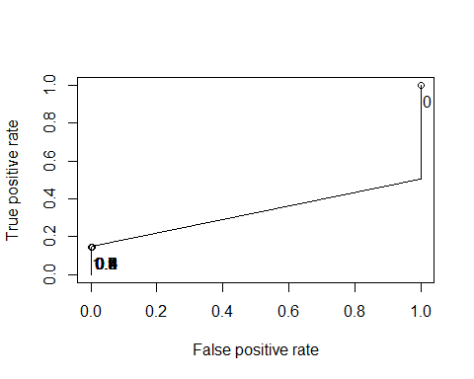
predict_roc_small= predict(model_gauss_small,type="response")
ROCRpred_small = prediction(predict_roc_small,Train_small$isFraud)
ROCRperf_small =performance(ROCRpred_small,"tpr","fpr")
plot(ROCRperf_small,colorize=TRUE,print.cutoffs.at=seq(0,1,0.1),text.adj=c(-0.2,1.7))
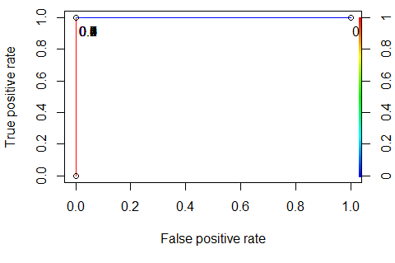
D’après ROC curves nous prenons le threshold =0.9 (parce que le pourcentage des fraudes est déjà très peu par rapport à celui des non-fraudes, donc on maximise le threshold pour éviter de nous pénaliser par ‘un petit pourcentage supplémentaire des fpr’ et qui représente beaucoup de fausses observations ). En fait un petit taux de fpr coute beaucoup d’observation détectées comme fraudes même s’elles ne sont pas, c’est pour cela nous minimisant le fpr même par un petit taux.
Bien évidemment le modèle “small_gauss_model” est presque parfait puisque son ROC curves a un angle de 90°
as.numeric(performance(ROCRpred_big, "auc")@y.values)
## [1] 0.3259525
as.numeric(performance(ROCRpred_small, "auc")@y.values)
## [1] 1
le modèle “big_gauss model” explique plus de 32% de la data (parce que les nombres des arbres et de learning rate sont inferieur mais avec ce nombre il prend plus de temps pour l’exécution) en revanche le model “small_gauss_model” explique 100% de la data
threshold_gbm=0.9
print("big data predictions on big testing set")
## [1] "big data predictions on big testing set"
predictions= predict(model_gauss_big,n.trees =1000,type='response',newdata = Test_big)
a=table(Test_big$isFraud,predictions>threshold_gbm)
a
##
## FALSE TRUE
## 0 690516 33
## 1 1769 280
sprintf("the overall accuracy is: %s " , round((((a[4]+a[1])/(a[2]+a[4]+a[1]+a[3]))*100), digits=2))
## [1] "the overall accuracy is: 99.74 "
sprintf("the overall error is: %s " , round((((a[3]+a[2])/(a[2]+a[4]+a[1]+a[3]))*100), digits=2))
## [1] "the overall error is: 0.26 "
sprintf("the rate of detected fraud is: %s " , round((((a[4])/(a[2]+a[4]))*100), digits=2))
## [1] "the rate of detected fraud is: 13.67 "
print("----------------------------------------")
## [1] "----------------------------------------"
print("big data predictions on small testing set")
## [1] "big data predictions on small testing set"
predictions= predict(model_gauss_big,n.trees =1000,type='response',newdata = Test_small)
a=table(Test_small$isFraud,predictions>threshold_gbm)
a
##
## FALSE TRUE
## 0 2512 0
## 1 1769 280
sprintf("the overall accuracy is: %s " , round((((a[4]+a[1])/(a[2]+a[4]+a[1]+a[3]))*100), digits=2))
## [1] "the overall accuracy is: 61.21 "
sprintf("the overall error is: %s " , round((((a[3]+a[2])/(a[2]+a[4]+a[1]+a[3]))*100), digits=2))
## [1] "the overall error is: 38.79 "
sprintf("the rate of detected fraud is: %s " , round((((a[4])/(a[2]+a[4]))*100), digits=2))
## [1] "the rate of detected fraud is: 13.67 "
print("----------------------------------------")
## [1] "----------------------------------------"
print("small data predictions on big testing set")
## [1] "small data predictions on big testing set"
predictions= predict(model_gauss_small,n.trees =5000,type='response',newdata = Test_big)
a=table(Test_big$isFraud,predictions>threshold_gbm)
a
##
## FALSE TRUE
## 0 686143 4406
## 1 18 2031
sprintf("the overall accuracy is: %s " , round((((a[4]+a[1])/(a[2]+a[4]+a[1]+a[3]))*100), digits=2))
## [1] "the overall accuracy is: 99.36 "
sprintf("the overall error is: %s " , round((((a[3]+a[2])/(a[2]+a[4]+a[1]+a[3]))*100), digits=2))
## [1] "the overall error is: 0.64 "
sprintf("the rate of detected fraud is: %s " , round((((a[4])/(a[2]+a[4]))*100), digits=2))
## [1] "the rate of detected fraud is: 99.12 "
print("----------------------------------------")
## [1] "----------------------------------------"
print("small data predictions on small testing set")
## [1] "small data predictions on small testing set"
predictions= predict(model_gauss_small,n.trees =5000,type='response',newdata = Test_small)
a=table(Test_small$isFraud,predictions>threshold_gbm)
a
##
## FALSE TRUE
## 0 2497 15
## 1 18 2031
sprintf("the overall accuracy is: %s " , round((((a[4]+a[1])/(a[2]+a[4]+a[1]+a[3]))*100), digits=2))
## [1] "the overall accuracy is: 99.28 "
sprintf("the overall error is: %s " , round((((a[3]+a[2])/(a[2]+a[4]+a[1]+a[3]))*100), digits=2))
## [1] "the overall error is: 0.72 "
sprintf("the rate of detected fraud is: %s " , round((((a[4])/(a[2]+a[4]))*100), digits=2))
## [1] "the rate of detected fraud is: 99.12 "
print("----------------------------------------")
## [1] "----------------------------------------"
Finalement nous trouvons que le gardien boosting method est le plus efficace, puisqu’il peut détecter 100% des fraudes avec une grande overall accuracy qui égale à 99.12% (sur le big testing set) sauf avec le small training set qui s’exécute dans le minimum du temps par rapport aux autres, et bien évidement sans voting methode.
Ces résultats sont grâce à la particularité du gardien boosting method qui construit plusieurs arbres dépendantes ( au contraire de random_forest qui construit des arbres indépendants entre elles). Et dans notre cas c’est un avantage parce que:
GBM construit les arbres un par un, où chaque nouvel arbre aide à corriger les erreurs commises par l’arbre préalablement formé.
Cela permet de trouver les anomalies avec la plus grande précision sans donner trop d’exemples authentiques aux experts.
L’augmentation du gradient s’est avérée être une méthode puissante sur des ensembles de données réels pour résoudre les problèmes d’apprentissage du classement en raison de ses deux caractéristiques principales:
- Il effectue l’optimisation dans l’espace des fonctions (plutôt que dans l’espace des paramètres), ce qui facilite grandement l’utilisation des fonctions de perte personnalisées.
- Le boosting se concentre pas à pas sur des exemples difficiles qui donnent une belle stratégie pour gérer les ensembles de données déséquilibrés en renforçant l’impact de la classe positive.
Le boosting a montré des performances très élevées par rapport aux autres méthodes pour la détection des anomalies surtout dans des data déséquilibrées, ce qui veut dire que ce modèle est le meilleur pour la détection des fraudes même s’il est relativement plus long que les autres en termes du temps d’exécution. Cependant grâce à notre stratégie d’équilibrèrent de la data, nous pouvions réduire énormément ce temps d’exécution avec les meilleurs résultats.

